Уважаемые родители!  Зачитываясь историей великой России, мы не можем не вспомнить гордую династию Романовых. Именно они запомнились своим неизменным патриотизмом и множеством неожиданных событий. Каждый государь пережил тяжелые времена, поднимая страну из бедности в результате постоянных войн. С нашей помощью вы можете восстановить путь этого рода, познакомиться с последними из Романовых и их тайнами. Самые яркие личности из этого старинного рода теперь не будут для вас фантомами, вы будете переживать их потери и радоваться победам.  История династии Романовых - это долгое время, полное невзгод и трагедий, завершившиеся свержением правителей и приходом к власти совершенно другого правящего «дома». | Почему мы выбираем проектный метод?  Цель метода проектов заключается в том , чтобы вовлечь каждого ученика в активный познавательный, творческий процесс.  Ученики четко представляют себе, как можно использовать полученные ими теоретические результаты на практике.  То,что не может сделать один ученик, в совместной деятельности оказывается достижимым, причем на основе собственных, самостоятельных усилий. | Умение и качества человека 21 века.  - Ответственность и адаптивность  - Коммутативные умения  - Креативность и любознательность  - Критическое и системное мышление  - Умение работать с информацией и медиасредствами  - Межличностное взаимодействие и сотрудничество  - Умение ставить и решать проблемы  - Направленность на саморазвитие  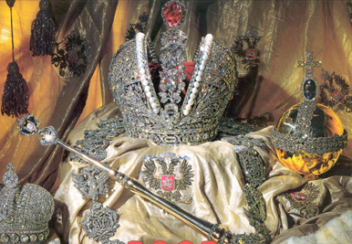  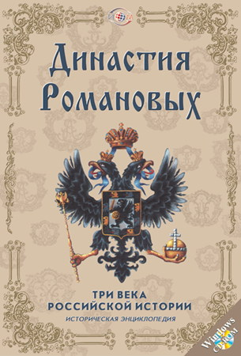  - Социальная ответственность  Авторы:  Сидоренко Анастасия,  Караваева Оксана,  Гончарова Татьяна.  Город Волгоград,2009

